Саніна Ірина Олександрівна 4-В клас
Дата | Предмет | Теоретичний матеріал | Завдання для виконання | Зворотній зв’язок
13.03. | Іноземна мова (англійська) | 1група CB p.60  2група CB p.60  3група CB p.60  Прочитати текст і виконати завдання | WB p.55  WB p.55  WB p.55  Знайти та обвести слова (впр.1)  Вставити слова з вправи 1 (впр.2) | Овчинникова Л.П. supervodoley0702@ukr.net
 |  |  |  | Костриця М.С afinam120@gmail.com
Сорокіна М.С. mariliz21051982@gmail.com
Сфотографувати і надіслати опрацьований матеріал на пошту
 | Математика | Переглянути і опрацювати презентацію https://www.slideshare.net/school_hiiche/4-31431846 | С 139 номер 865, 866.  Розв’язати задачу і приклади | Пройти математичну гру і результати відправити у viber http://www.game-game.com.ua/uk/175964/
 | Фізична культура | 1.Основні прийоми самоконтролю. | 1.Ходьба із зупинкою за сигналом. | Теоретичні відомості та фото з виконанням завдання на пошту Овчаненко А.О. ovcharenko-24@ukr.net
 | Літературне читання | Переглянути і опрацювати презентацію https://drive.google.com/file/d/1OyMw4wW9edHU7nZsXW8zt7UuAs4Htu_i/view | с 137-142, прочитати і дати відповіді на питання, заповнити газету про письменника | Пройти тестування за посиланням і результати відправити у viber https://vseosvita.ua/test/test-z-literaturnoho-chytannia-do-temy-opushkin-kazka-pro-tsaria-saltana-5137.html
 | Я у світі | Переглянути і опрацювати презентацію https://naurok.com.ua/test/rozv-yazuvannya-zadach-na-ruh-47161.html | С 115-118, , прочитати і дати відповіді на питання | Пройти тестування за посиланням і результати відправити у viber https://naurok.com.ua/testovi-zavdannya-do-navchalnogo-predmeta-ya-u-sviti-3klas-avtor-pidruchnika-n-m-bibik-2250.html
16.03 | Музичне мистецтво | Переглянути і опрацювати презентацію http://www.myshared.ru/slide/991886/ | Прослухати твір за посиланням https://www.youtube.com/watch?v=r1TD8snTqlc  Дати відповіді на питання:  - Який характер музики?  - Що можна уявити? | Намалювати малюнок за прослуханим твором і відіслати у viber класному керівнику.
 | Математика | Переглянути і опрацювати презентацію https://naurok.com.ua/prezentaciya-na-temu-dilennya-z-ostacheyu-83904.html | с140 номер 874, 875.  Розв’язати задачу і приклади | Пройти тестування за посиланням і результати відправити у viber https://miyklas.com.ua/p/matematika/4-klas/dilennia-17292/dilennia-triznachnogo-chisla-na-dvoznachne-iz-zalishkom-17303/tv-a906727a-3a35-45d6-8a71-80443f8414f6
 | Українська мова | Переглянути і опрацювати презентацію https://svitppt.com.ua/ukrainska-mova/dieslova-maybutnogo-chasu-zminyuvannya-diesliv-maybutnogo-chasu-za-oso.html | с 151 вправа 298.  Склади і запиши уявний діалог, підкресли дієслова, визнач їхній час. | Виконати завдання на робочому аркуші і відправити у viber  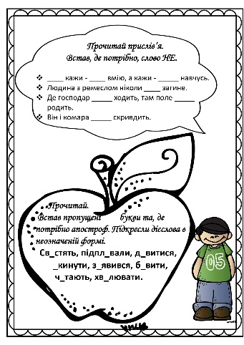
 | Іноземна мова (англійська) | 1група CB p.61  2група CB p.61  3 група CB p.61  Прослухати і обвести правильну відповідь (впр.1)  З’єднати речення з малюнками (впр.2)  Опацювати теоритичний матеріал “Складні іменники” (впр.4)  https://www.youtube.com/watch?v=2Jw8_htrUXw&t=4742s | WB p.56-57  WB p.56-57  WB p.56-57  З’єднати слова щоб скласти складні іменники (впр.1)  Прочитатиі обвести5 складних іменників (впр.2)  Прочитати записи і з’єднати їх з реченнями 2-ї вправи (впр.3)  Прочитати записи і додатище 2 ідеї (впр.4)  Описати своюшколу майбутнього (впр.5) | Овчинникова Л.П. supervodoley0702@ukr.net
 |  |  |  | Костриця М.С afinam120@gmail.com
Сорокіна М.С. mariliz21051982@gmail.com
Сфотографувати і надіслати опрацьований матеріал на пошту
 | Природознавство | Переглянути і опрацювати презентацію https://naurok.com.ua/prezentaciya-do-uroku-grunti-ukra-ni-37465.html | с 128-130, прочитати і дати відповіді на питання | Пройти тестування за посиланням і результати відправити у viber https://naurok.com.ua/test/runti-ukra-ni-4424.html  Заповнити робочий лист і результати відправити у viber  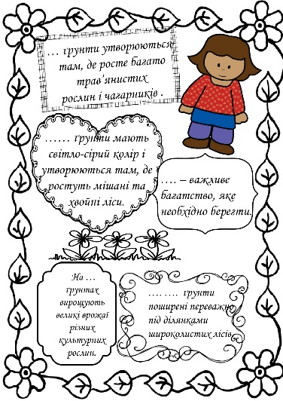
17.03 | Літературне читання | Переглянути і опрацювати презентацію https://vseosvita.ua/library/prezentacia-gkandersen-gidke-kacena-129318.html | с143-150 прочитати і дати відповіді на питання. | заповнити газету про письменника і відправити фотографію у viber  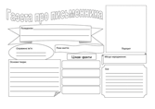
 | Математика | Переглянути і опрацювати презентацію https://subject.com.ua/lesson/mathematics/4klas/102.html | с141номер 883, 884. Розв’язати задачу і приклади | Пройти тестування за посиланням і результати відправити у viber https://naurok.com.ua/test/matematichniy-diktant-mnozhennya-i-dilennya-bagatocifrovih-chisel-49654.html
 | Фізична культура | 1.Дихання під час виконання фізичних вправ. | 1.Вправи для профілактики плоскостопості. | Теоретичні відомості та фото з виконанням завдання на пошту Овчаненко А.О. ovcharenko-24@ukr.net
 | Іноземна мова (англійська) | 1група CB p.62  2група CB p.62  3група CB p.62  Прослухати і повторити слова (впр.1)  Прослухати, прочитати і перекласти текст (впр.2)  https://www.youtube.com/watch?v=2Jw8_htrUXw&t=4742s | WB p.58  Обвести правильне слово і з’єднати с малюнками (впр.1)  Вписати слова з вправи 1 (впр.2) | Овчинникова Л.П. supervodoley0702@ukr.net
 |  |  |  | Костриця М.С afinam120@gmail.com
Сорокіна М.С. mariliz21051982@gmail.com
Сфотографувати і надіслати опрацьований матеріал на пошту
 | Українська мова | Переглянути і опрацювати презентацію https://vseosvita.ua/library/trenazer-4-klas-pravopis-osobovih-zakincen-diesliv-teperisnij-i-majbutnij-cas-37114.html | С152-153 вивчити правило, с 154 вправа 301.  Виписати дієслова І особи однини за абеткою | Пройти тестування за посиланням і результати відправити у viber https://naurok.com.ua/test/dieslovo-41274.html  Заповнити робочий лист і відправити у viber  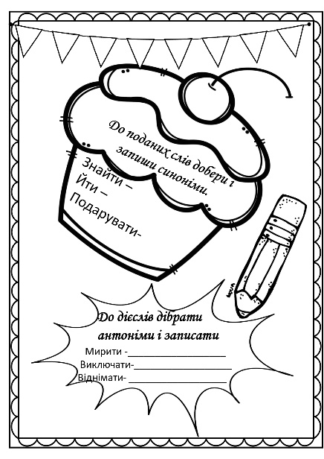
 | Образотворче мистецтво | Переглянути і опрацювати презентацію https://vseosvita.ua/library/prezentacia-vidi-obrazotvorcogo-mistectva-98687.html | Намалювати малюнок за інструкцією в посиланні  https://www.youtube.com/watch?v=dPapks4migc | Надіслати фотографію виконаної роботи у Viber
18.03 | Інформатика | Переглянути і опрацювати презентацію http://terehovskiy.at.ua/load/dlja_urokiv_informatiki/4_klas_lomakovska/urok_19_stvorennja_i_nadsilannja_elektronnikh_listiv/72-1-0-401 | С 94-98, прочитати та виконати практичні завдання на с.96 | Написати електронний лист на електронну пошту iriskasanina@gmail.com
 | Іноземна мова (англійська) | 1група CB p.63  2група CB p.63  3група CB p.63  Опрацювати теоретичний матеріал (впр.2)  Написати How much/How many (впр.3) | WB p.59  WB p.59  WB p.59  Написати Злічуваний чи Незлічуваний іменник (впр.1)  Написати How much/How many (впр.2)  Написати Much/Many/Lots of (впр.3) | Овчинникова Л.П. supervodoley0702@ukr.net
 |  |  |  | Костриця М.С afinam120@gmail.com
Сорокіна М.С. mariliz21051982@gmail.com
Сфотографувати і надіслати опрацьований матеріал на пошту
 | Українська мова | Переглянути і опрацювати презентацію https://svitppt.com.ua/ukrainska-mova/pravopis-osobovih-zakinchen-diesliv-teperishniy-i-maybutniy-chas.html | с 156 вправа 305, Написати лист своєму другові, підкреслити дієслова. с154-155 вивчити правило | Виконати завдання на робочому аркуші, зробити фотографію та відправити у viber  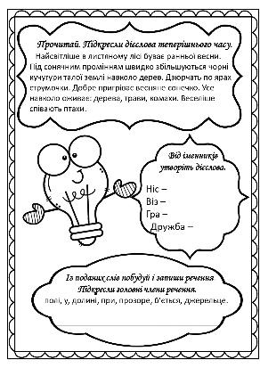
 | Літературне читання | Переглянути відео і опрацювати https://www.youtube.com/watch?v=GQhvekMcssE | С 143-150, , прочитати і переказати казку | Пройти тестування за посиланням і результати відправити у viber https://naurok.com.ua/test/gans-kristian-andersen-gidke-kachenya-33620.html
 | Основи здоров’я | Переглянути і опрацювати презентацію https://naurok.com.ua/urokpravila-povedinki-pid-chas-neperedbachenih-situaciy-poza-mezhami-domivki-shkoli-27235.html | с104-108, прочитати і дати відповіді на запитання на с.108 | Скласти або намалювати пам’ятку поведінки під час непередбачуваних ситуацій і надіслати у viber.
19.03 | Природознавство | Переглянути і опрацювати презентацію https://naurok.com.ua/prezentaciya-prirodni-zoni-ukra-ni-31153.html | с 132-134, прочитати і дати відповіді на питання | Заповнити робочий аркуш і пройти тестування за посиланням і результати відправити у viber https://naurok.com.ua/test/prirodni-zoni-ukra-ni-4247.html  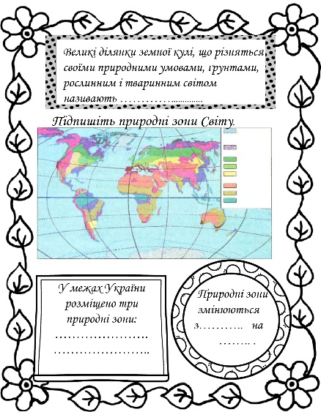
 | Українська мова | Переглянути відео і опрацювати https://www.youtube.com/watch?v=1dlceYsgFD4 | с158 вправа 309  с 156-157 вивчити правило, записати складений текст, підкреслив ньому дієслова теперішнього часу. | Виконати завдання на робочому аркуші, зробити фотографію та відправити у viber  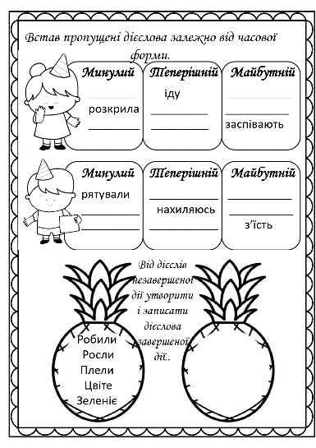
 | Фізична культура | 1.Повторити правила добору спортивного інвентарю. | 1.Згинання розгинання рук в упорі лежачи від підлоги 10-15 разів. | Теоретичні відомості та фото з виконанням завдання на пошту Овчаненко А.О. ovcharenko-24@ukr.net
 | Математика | Переглянути і опрацювати презентацію https://naurok.com.ua/urok-ta-prezentaciya-zadachi-na-proporciyne-dilennya-ta-h-porivnyannya-dilennya-z-ostacheyu-na-krugli-chisla-virazi-na-poryadok-vikonannya-diy-92050.html | с 142 номер 891,892.  Розв’язати задачу і приклади | Виконати завдання на робочому аркуші і відправити у viber 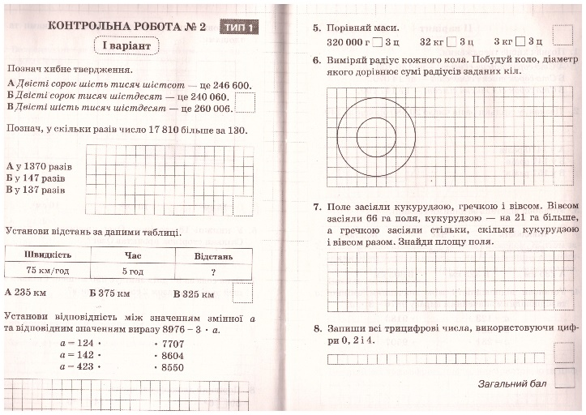
 | Трудове навчання | Переглянути і опрацювати презентацію https://vseosvita.ua/library/prezentacia-do-uroku-trudovogo-navcanna-v-4-klasi-vigotovlenna-igrasok-iz-stucnih-materialiv-187314.html | Виготовити іграшку із штучного матеріалу за відеоінструкцією https://www.youtube.com/watch?v=rlonb0rPBS8 | Надіслати фотографію виконаної роботи у Viber
20.03 | Іноземна мова (англійська) | 1група CB p.64-65  2група CB p.64-65  3 група CB p.64-65  Опрацювати теоретичний матеріал (впр.1)  Прослухати та вивчити пісню (впр.4)  https://www.youtube.com/watch?v=2Jw8_htrUXw&t=4742s | WB p.60  WB p.60  WB p.60  Написати Some/Any (впр.1)  Прочитати слова і обвести правильний кінець звуку (впр.1- Phonics and Spelling)  Написати речення з кожним словом (впр.2) | Овчинникова Л.П. supervodoley0702@ukr.net
 |  |  |  | Костриця М.С afinam120@gmail.com
Сорокіна М.С. mariliz21051982@gmail.com
Сфотографувати і надіслати опрацьований матеріал на пошту
 | Математика | Переглянути і опрацювати презентацію https://miyklas.com.ua/p/matematika/4-klas/dilennia-17292/dilennia-triznachnogo-chisla-na-dvoznachne-iz-zalishkom-17303/tv-a906727a-3a35-45d6-8a71-80443f8414f6 | с144 номер 900, 901.  Розв’язати задачу і приклади | Пройти тестування за посиланням і результати відправити у viber https://naurok.com.ua/test/rozv-yazuvannya-zadach-na-ruh-47161.html
 | Фізична культура | 1.Повторити історія розвитку олімпійських ігор. | 1.Ходьба по підвищеній опорі приставним кроком правим і лівим боком. | Теоретичні відомості та фото з виконанням завдання на пошту Овчаренко А.О. ovcharenko-24@ukr.net
 | Літературне читання | Переглянути і опрацювати презентацію https://ukrlit.net/lesson/4klas/44.html | С 151-154, , прочитати і дати відповіді на питання | Пройти тестування за посиланням і результати відправити у viber https://naurok.com.ua/test-do-kazki-dzhanni-rodari-doroga-scho-nikudi-ne-vela-za-pidruchnikom-o-ya-savchenko-4-klas-155799.html
 | Я у світі | Переглянути і опрацювати презентацію https://vseosvita.ua/library/urok-27-za-skoene-vidpovidaut-pered-zakonom-50028.html | с118-121, прочитати і дати відповіді на питання с.121 | Пройти тестування за посиланням і результати відправити у viber https://naurok.com.ua/testovi-zavdannya-do-navchalnogo-predmeta-ya-u-sviti-3klas-avtor-pidruchnika-n-m-bibik-2250.html

